ДЕПАРТАМЕНТ ОБРАЗОВАНИЯ И НАУКИ ГОРОДА МОСКВЫ ГОСУДАРСТВЕННОЕ БЮДЖЕТНОЕ ПРОФЕССИОНАЛЬНОЕ ОБРАЗОВАТЕЛЬНОЕ УЧРЕЖДЕНИЕ ГОРОДА МОСКВЫ
«КОЛЛЕДЖ АВТОМАТИЗАЦИИ И ИНФОРМАЦИОННЫХ
ТЕХНОЛОГИЙ № 20»

Отчет по Практической работе №4

Тема: «Разработка программ с использованием цикла с предусловием (while)»

Выполнил: Заимкин Вадим

Проверил: преподаватель
Курзанов Н.В.

Лабораторный практикум

Цель практической работы: Сформировать навыки разработки алгоритмов и программ циклической структуры с использованием цикла с предусловием; научиться применять цикл while для решения базовых задач информационной безопасности.

Задачи практической работы: Реализовать программы с использованием цикла с предусловием while.

Практическое задание
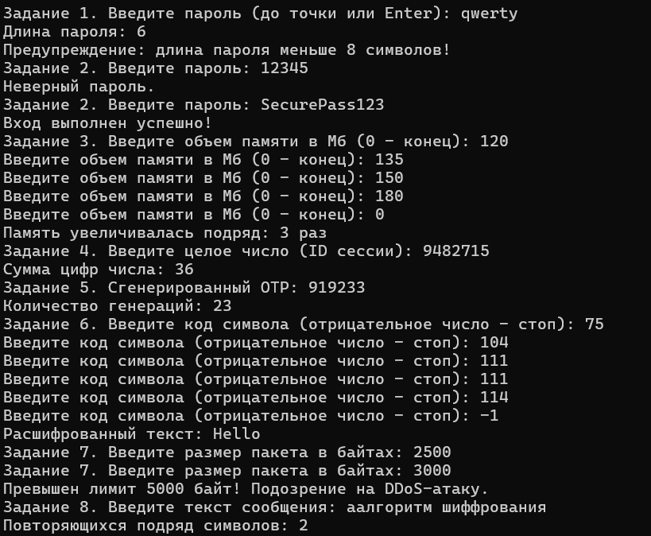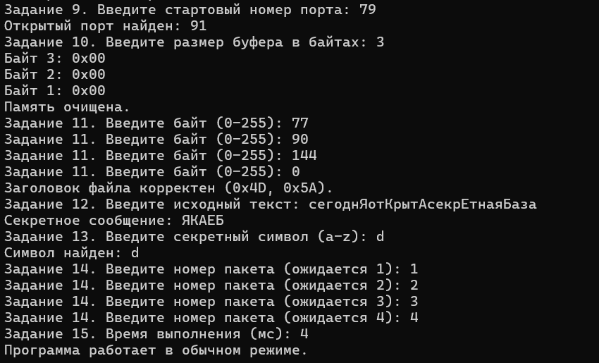

Контрольные вопросы:

1. В чем заключается главное отличие цикла с предусловием (while) от цикла с постусловием (do while)? В каком случае цикл while не выполнится ни разу?
В цикле while условие проверяется до входа в тело цикла, а в do while — после. Цикл while не выполнится ни разу, если условие изначально ложно.

2. Что произойдет, если в теле цикла while забыть изменить переменную, которая проверяется в условии? К каким последствиям для доступности системы (DoS / Denial of Service) это может привести?
Цикл станет бесконечным, программа зависнет и создаст нагрузку на процессор, что приведёт к отказу в обслуживании (DoS).

3. Как внутри цикла while принудительно прервать его выполнение или пропустить текущую итерацию? Назовите соответствующие операторы языка C#.
Оператор break прерывает цикл, а оператор continue пропускает текущую итерацию.

4. В Задании №2 (Защита от Brute Force) почему критически важно использовать строгое условие выхода по количеству попыток? Что произойдет с безопасностью учетной записи, если допустить логическую ошибку «выхода за границы на единицу» (off-by-one error)?
Строгое условие ограничивает число попыток ввода пароля. Ошибка на единицу даст злоумышленнику лишнюю попытку перебора.

5. Какой тип данных лучше всего использовать для счетчика итераций в цикле, если предполагается огромное количество проверок (например, миллионы пакетов в секунду)? Что произойдет, если счетчик типа int переполнится?
Следует использовать тип long или ulong. При переполнении int значение станет отрицательным или вызовет ошибку переполнения.

6. Каким образом цикл while помогает организовать безопасную валидацию входных данных (Input Validation), поступающих от пользователя или из внешней сети?
Цикл while позволяет проверять входные данные до тех пор, пока они не станут корректными, или прерывать чтение при ошибке.

7. В Задании №5 (Генерация OTP) существует ли риск того, что цикл while станет бесконечным? Какие защитные механизмы (например, тайм-ауты или максимальное число итераций) стоит внедрять в реальные ИБ-системы для предотвращения «зависания» алгоритмов генерации/поиска?
Да, риск есть. Для защиты используют ограничение максимального числа итераций и тайм-аут по времени выполнения.

